Namen: ______________________ und Robo erkunden Microsoft Teams.

1) So gebe ich dem Computer Befehle:
- Finde den Punkt und male diesen grün aus.
- Finde das Minus und male dieses blau aus.
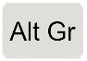
- Finde das @-Zeichen und male dieses rot aus.
- Finde das Alt Gr - Zeichen und male dieses rot aus.
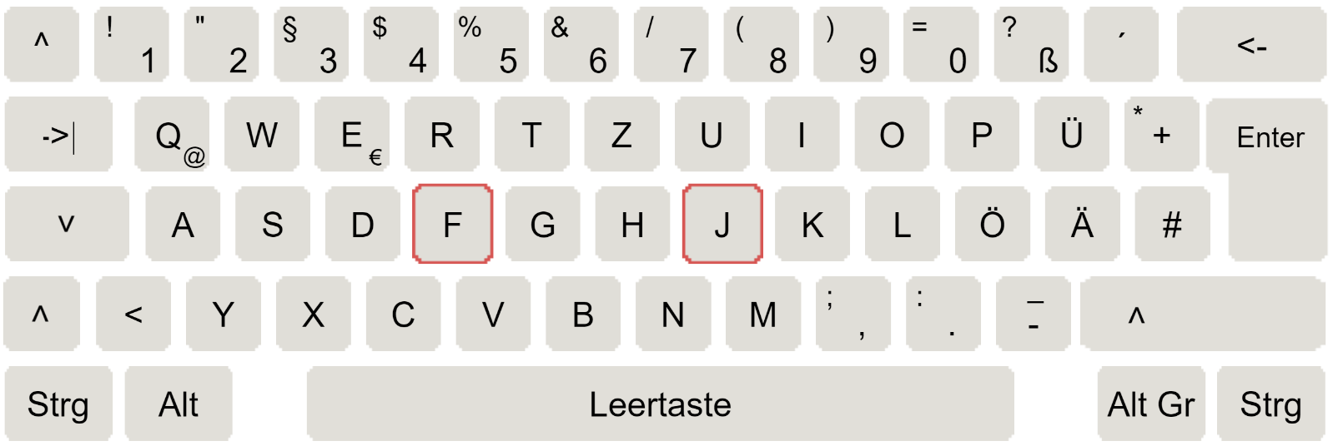

3) Die wichtigste Taste der Maus ist die: ___________ - Maustaste. Male diese grün an.

2) Das benötige ich:
Um Microsoft Teams nutzen zu können brauchst du:

_______________________________ ODER __________________

4) Öffne einen Browser und gib in die Adresszeile „uschule.de“ ein:
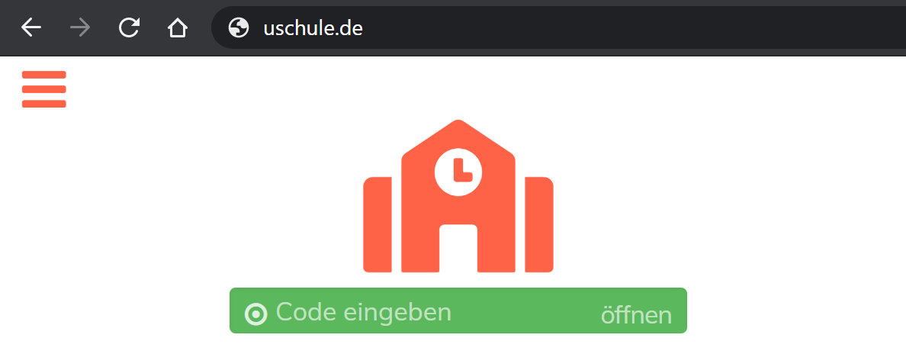
5) Gib nun folgenden Code ein:
Code | Welche Seite wird aufgerufen

6) Schreibe folgende Wörter. Was antwortet Mr. Robo?
Wort | Antwort
spielen
Schule
super.man
richi@schule.de
Passwort123!
@meine-schule.de

7) Versuche nun deine Daten einzugeben.
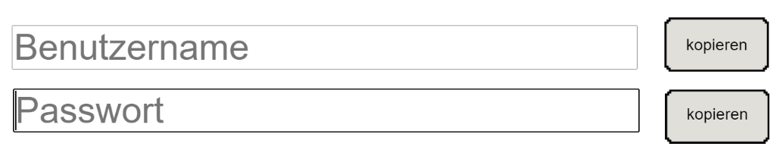

8) Wenn Du alles richtig eingeben hast, klicke auf das Team Symbol:

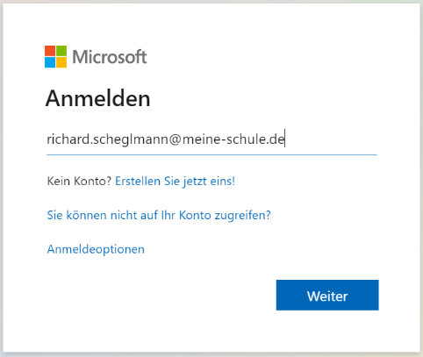
und versuche dich anzumelden:
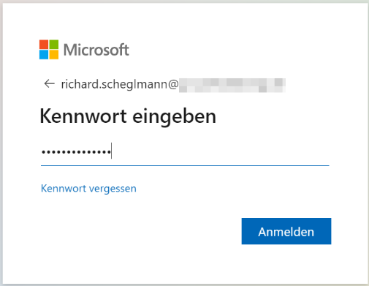

9) In welchen Teams bist du?
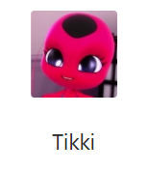
10) Gehe ins „Tikki“ Team

11) Schreibe eine Nachricht:
- Füge einen Smiley ein.
- Füge ein Foto ein.

12) Tritt der Besprechung bei:

